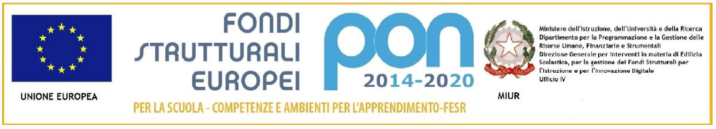

 | ISTITUTO COMPRENSIVO “F.LLI CERVI”  Sede legale e direzione Via Monte Generoso, 5  20812 LIMBIATE (MB) - Tel. 0299097421- 029960677  C.F. 91132080150 COD.MIN. MBIC8GA00A cod. univoco UF5AEK  MBIC8GA00A@istruzione.it - MBIC8GA00A@pec.istruzione.it  sito: www.iccervilimbiate.gov.it | 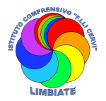

AUTOCERTIFICAZIONE AI FINI DELLA RIAMMISSIONE NELLA COMUNITÀ SCOLASTICA A SEGUITO DELLA PERMANENZA IN PAESE ESTERO

Il/la sottoscritto/a………………………………………………………..in qualità di genitore (o titolare della responsabilità genitoriale)di……………………………………………………………..iscritto presso la scuola…………………………...classe/sezione…………………………..consapevole di tutte le conseguenze civili e penali previste in caso di dichiarazioni mendaci, e consapevole dell’importanza del rispetto delle misure di prevenzione finalizzate alla diffusione di COVID-19 per la tutela della salute della collettività,

dichiara

- di essere rientrato con il proprio figlio/a dal seguente paese estero…………………………………...in data…………………………………………..
- di essersi sottoposti a quarantena come da indicazioni ricevute da ATS dal giorno ………………...al giorno……………..per un totale di………………………….giorni.
- di aver sottoposto il figlio a tampone in data……………………………………..con esito negativo. (solo se richiesto da ATS)

Luogo e data
__________________________________________
__________________________________________

Firma

